TEMA

LAS ESTRATEGIAS DEL MARKETING Y SU INCIDENCIA EN LA COMERCIALIZACIÓN DE PRODUCTOS: EMPRESAS MANUFACTURERAS DE ROPA, POST ESTADO DE EXCEPCIÓN

AUTORA

ARTEAGA VERA LILIBETH STEFANIA

**TRABAJO DE TITULACIÓN DE POSGRADO PREVIA A LA OBTENCIÓN DEL**

**TÍTULO DE MAGISTER EN ADMINISTRACIÓN DE EMPRESAS**

TUTORA

**PLAZA MACÍAS NILA MARISOL**

2020



Universidad Técnica de Manabí

Facultad de Posgrado

Magíster en Pedagogía de la Cultura Física

“Programa de fútbol formativo para disminuir

los problemas de conducta en los niños de la

unidad educativa “Francisco Pacheco”

Trabajo de Titulación presentado por: Lic. Luis Antonio Zambrano Mendoza

Titulación: Magíster en Pedagogía de la Cultura Física

Director/a: Lic. José́ Vicente Plúa Mata Mg.

Ciudad: Portoviejo, Manabí, Ecuador

noviembre 2020

Firmado por: Lic. Luis Antonio Zambrano Mendoza

**DEDICATORIA**

A mi padre, por la inmensidad de su esfuerzo en aras de nuestra crianza y formación, por mostrarme desde mis inicios en la vida, el valor de la familia y lo necesario de su solidez; por plantar en el surco de mi espíritu, las semillas del bien y la honradez.

A mi madre, por su entereza, por su ternura, por su sacrificio permanente e indeclinable en pos de nuestra felicidad y dicha. Gracias a ella hoy respiro complacido aires de la lealtad, compromiso y gratitud, que hacen de mi fe un espacio de amor y entrega.

A mis hermanas y hermanos y a sus respectivas familias, por no desviar el camino, por estar cuando se les precisa, por solo ambicionar la felicidad de los suyos, por su confianza y respeto, por no cejar en el empeño de ser una sola familia, consagrada por su unidad, pese al rigor de los tiempos y las circunstancias.

A la Universidad Técnica de Manabí en pleno, desde el Rector hasta nuestros estimado Director del instituto de Posgrado, por hacer de este humilde profesional, un mejor ser humano, pues han sido las anclas, los puertos y los océanos de mi formación.

Finalmente dedico este resultado a mi esposa y a nuestros tiernos vástagos Antonio y Andrés. Ellos son mi fuerza y mi pasión, mi sacrificio y mi descanso, mi lucha y mi paz, mi preocupación y mi felicidad, mi tiempo y mi trascendencia. Lleguen a ellos estas páginas como herencia de un patrimonio que no se jacta de opulencias banales, sino que se regocija de la humildad de un padre y un esposo siempre comprometido, ante Dios y ante la vida, con su bienestar y progreso. Los amo…

**Luis Zambrano**

**AGRADECIMIENTO**

A todos los directivos, docentes, técnicos y trabajadores del Instituto de Posgrado en particular y a los de la Universidad Técnica de Manabí en general, por esas genuinas lecciones de integridad que adoptan formas en intercambios científicos, sesiones académicas y actos evaluativos. Su claustro es clara evidencia de que el combustible de la creación no se nutre de los aperos de la abundancia, sino de la convicción de aquellos que con muy poco hacen grandes cosas.

A los docentes del instituto de Posgrado por la rara, necesaria y dulce combinación de rigor y afecto, que lleva sin dudas a un aprendizaje más significativo y a que la gratitud emerja como corolario de cada intercambio. Ustedes son la demostración de que la mayor virtud de la teoría es su consecuencia práctica. Gracias por hacer de mi un mejor ser humano.

Gracias a Dios por hacer posible la concreción de mis aspiraciones académicas, por abrir el camino y darme las fuerzas y los recursos necesarios para el logro de este grado científico, por el cual he luchado y por el que he desafiado sueños y madrugadas; y sobre todo el tiempo no dedicado a la familia por estar enfocado en este logro, mi familia es la brújula en mi andar, sin su orientación no habría encontrado jamás el camino por el que avance.

Por último, quiero agradecer a mi tutor, por su exigencia y cariño; por su rigor y profesionalidad; por sus enseñanzas y paciencia; por orientar sin imponer; por darlo todo sin más ambición que verme crecer. Gracias por no permitirme perder un segundo, y por dejarme invadir reiteradamente sus espacios de tiempo.

**Luis Zambrano**

**CERTIFICACIÓN DEL TUTOR DE TRABAJO DE TITULACIÓN**

Mg. José Vicente Plúa Mata, docente del departamento de Deportes y Recreación, de la Facultad de Filosofía, Letras y Ciencias de la Educación de la Universidad Técnica de Manabí.

**CERTIFICO**:

Que el presente trabajo de titulación del Programa de Maestría en Pedagogía de la Cultura Física, titulado “PROGRAMA DE FÚTBOL FORMATIVO PARA DISMINUIR LOS PROBLEMAS DE CONDUCTA EN LOS NIÑOS DE LA UNIDAD EDUCATIVA “FRANCISCO PACHECO”, ha sido elaborado por el Lic. Luis Antonio Zambrano Mendoza, bajo mi dirección y asesoramiento, habiendo cumplido con las disposiciones establecidas en la normativa del instituto de Posgrado de la universidad Técnica de Manabí.

Portoviejo, 19 de junio del 2020

Atentamente,

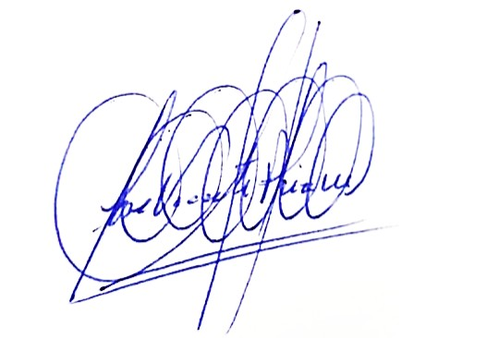

Mg. José Vicente Plua Mata

**DECLARACIÓN SOBRE DERECHOS DE AUTOR**

Quien suscribe, Lic. Luis Antonio Zambrano Mendoza, declaro que el presente trabajo de investigación estuvo enmarcado en la revisión bibliográfica que se describe en el marco teórico, por lo tanto, declaro que los criterios, el análisis, recomendaciones y conclusiones pertenecen a mi autoría.

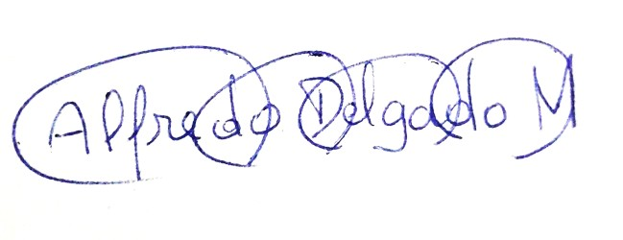Lic. Javier Alfredo Delgado Moreira

**APROBACIÓN DEL TRIBUNAL DE DEFENSA PÚBLICA.**

Los miembros del tribunal de Defensa Pública designados por el honorable Consejo Académico de Posgrado, dan por aprobado el Trabajo de Titulación “PROGRAMA DE FÚTBOL FORMATIVO PARA DISMINUIR LOS PROBLEMAS DE CONDUCTA EN LOS NIÑOS DE LA UNIDAD EDUCATIVA “FRANCISCO PACHECO”**.**

**Tribunal 1 Tribunal 1 Tribunal 1**

**INDICE GENERAL**

DEDICATORIA ...................................................................................................... i CERTIFICACIÓN DEL TUTOR DE TESIS ....................................................... iii DECLARACIÓN SOBRE DERECHOS DE AUTOR ......................................... iv APROBACIÓN DEL TRIBUNAL EXAMINADOR. ...........................................v INDICE GENERAL ............................................................................................. vi RESUMEN.......................................................................................................... viii INTRODUCCIÓN .................................................................................................. 2

Planteamiento del problema .................................................................................... 2

Formulación del Problema ...................................................................................... 4

Justificación ............................................................................................................ 4

Objetivos ................................................................................................................. 6

CAPÍTULO I: MARCO TEÓRICO DE LA INVESTIGACIÓN........................... 8

1.1 Historia Futbol .................................................................................................. 8

1.2 Características de los jugadores ........................................................................ 9

1.3 Beneficios del Futbol ...................................................................................... 10

1.4 Futbol Formativo............................................................................................. 10

1.5. Problemas de Conducta.................................................................................. 13

1.6. Trastorno por Déficit de Atención e Hiperactividad (TDAH) ....................... 15

1.7. Trastorno de ansiedad .................................................................................... 15

CAPÍTULO II: DISEÑO METODOLÓGICO ..................................................... 17

2.1. Métodos de Investigación: ............................................................................. 17

2.2. Tipo de Investigación: .................................................................................... 17

2.3. Población y Muestra....................................................................................... 17

2.4. Operacionalización de las Variables .............................................................. 18

2.5. Herramienta de obtención de información ..................................................... 20

2.6. Validación de la herramienta ......................................................................... 20

2.7. Aplicación de la herramienta ......................................................................... 20

2.8. Resultados ...................................................................................................... 20

2.9. Discusión........................................................................................................ 28

CAPÍTULO III ...................................................................................................... 30

PROPUESTA DE PROGRAMA DE FÚTBOL FORMATIVO .......................... 30

3. Tema........................................................................................................... 30

3.1. Datos Generales ......................................................................................... 30

3.2. Nombre del Programa: “Juega y vive” ...................................................... 30

3.3. Antecedentes de la propuesta o fundamentación teórica de la propuesta .. 31

3.4. Objetivo General ........................................................................................ 31

3.4.1. Objetivos específicos.............................................................................. 31

3.5. Estructura de la propuesta .......................................................................... 32

3.6. Recursos ..................................................................................................... 40

3.7. Presupuesto ................................................................................................ 40

CONCLUSIONES ................................................................................................ 41

RECOMENDACIONES ....................................................................................... 42

BIBLIOGRAFÍA .................................................................................................. 43

ANEXOS ..............................................................**.**

**ÍNDICE DE TABLAS**

Tabla 1 Operacionalización de las Variables ........................................................ 19

Tabla 2 Nivel de Conocimientos........................................................................... 21

Tabla 3 Nivel de Atención .................................................................................... 23

Tabla 4 Nivel de Hiperactividad e Impulsividad .................................................. 25

Tabla 5 Nivel Conductual ..................................................................................... 26

Tabla 6 Matriz comparativa entre diagnóstico y post programa........................... 28

Tabla 7 Cronograma General de Actividades ....................................................... 33

Tabla 8 Programa Semanal General de Entrenamiento Formativo....................... 34

Tabla 9 Entrenamiento de fútbol formativo día lunes........................................... 35

Tabla 10 Entrenamiento de fútbol formativo día martes ...................................... 36

Tabla 11 Entrenamiento de fútbol formativo día miércoles ................................. 37

Tabla 12 Entrenamiento de fútbol formativo día jueves ....................................... 38

Tabla 13 Entrenamiento de fútbol formativo día viernes ..................................... 39

Tabla 14 Tabla de Recursos Humanos, materiales y económicos ........................ 40

Tabla 15 Tabla de Recursos Humanos, materiales y económicos ........................ 40

**ÍNDICES DE GRÁFICOS**

Ilustración 1 Nivel de Conocimientos................................................................... 21

Ilustración 2 Nivel de Atención ............................................................................ 23

Ilustración 3 Nivel de Hiperactividad e Impulsividad .......................................... 25

Ilustración 4 Nivel Conductual ............................................................................. 27

Ilustración 5 Gráfico comparativo en diagnóstico y post programa ..................... 28